# GitHub网站操作笔记

## 前言

本人使用的win10 64位家庭中文版，以下笔记也是根据该版本做记录。学习GitHub是为了更好管理自己的项目文件及在面试时有此技能；学习流程是根据以下网站学习：<https://www.bilibili.com/video/BV1Xx411m7kn> 但有些细节与更新过后，位置有些不同，特此做笔记

## 目录

GitHub网站操作笔记 1

前言 1

目录 1

注册账号 2

创建仓库 2

删除仓库 2

管理仓库 3

## 注册账号

大部分根据视频操作，就可以成功注册。以下是需要注意的

1. 一定要通过邮箱验证，才能顺利使用
2. 若网站的头像不加载出来，需要对C:\Windows\System32\drivers\etc文件下的hosts进行修改，需要修改该文件要有管理权限。添加管理权限方法：<https://www.cnblogs.com/lwh-note/p/9005953.html> 头像加载解决方法：<https://blog.csdn.net/qq_43701912/article/details/107021720>

## 创建仓库

教程讲解如何在第一次登录账号创建仓库，下面讲解如何在正确情况下创建仓库

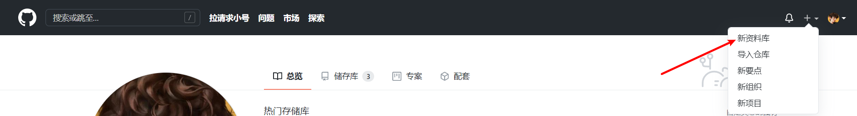

在个人主页的右上方有一个+ 底下有一个“New repository”（新建资料库）。点击之后即可到 创建页面。

## 删除仓库

教程里似乎没有讲到如何删除仓库，做一下补充。注意删除仓库后不会留下任何的痕迹与记录



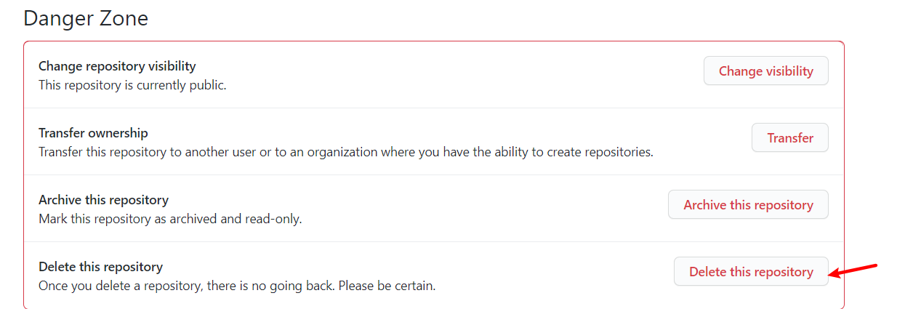

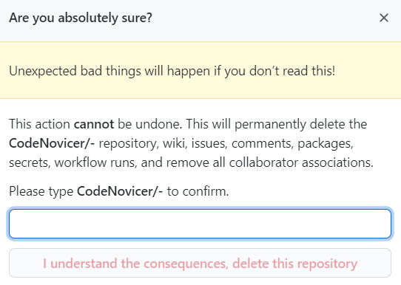

在仓库里靠右上有一个“Settings”(设定值) 点击进入该页最底部的”Danger Zone”部分有一个“Delete this repository“（删除这个仓库）按钮 点击后有一个提示框出来，提示删除后无法修改，需要打上个人名称/项目名称，以上面的例子是：CodeNovicer/-,填写完之后点击红色字体。

## 管理仓库

#### 上传文件与创建文件

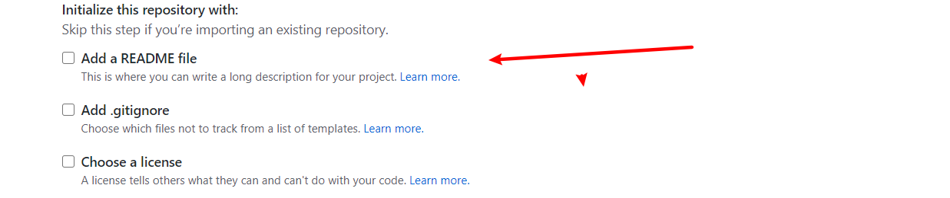

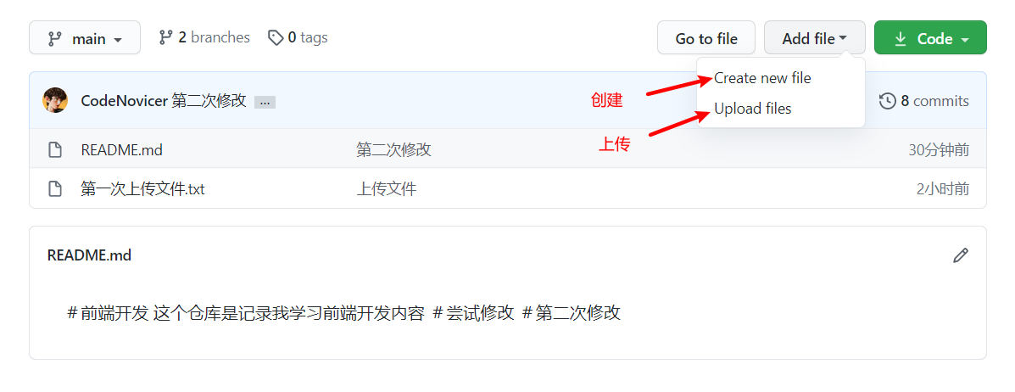

1. 在创建仓库时，可以选择默认创建一个”README file”(自述文件)
2. 根据教程的添加文件的位置与最新网页版有所出入。最新的是在仓库里的Add file按钮下的create new file。点击进入创建文件页面
3. Upload上传文件在创建文件下方。其他操作与教程无异。

#### 删除与编辑文件

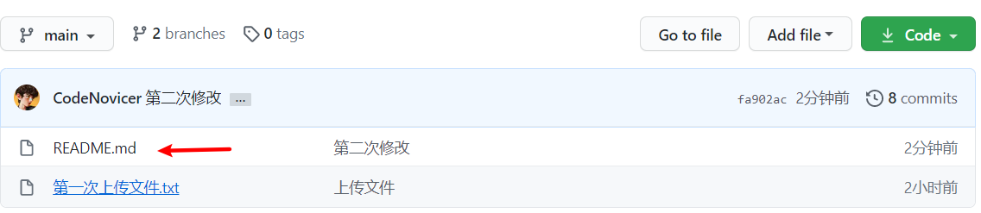

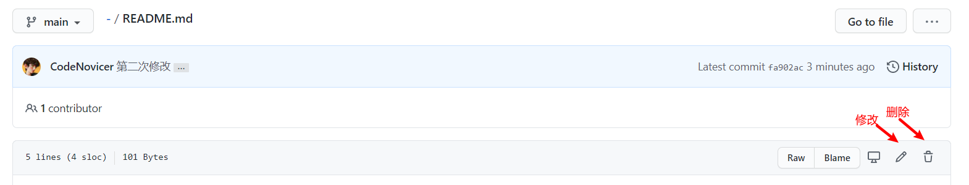

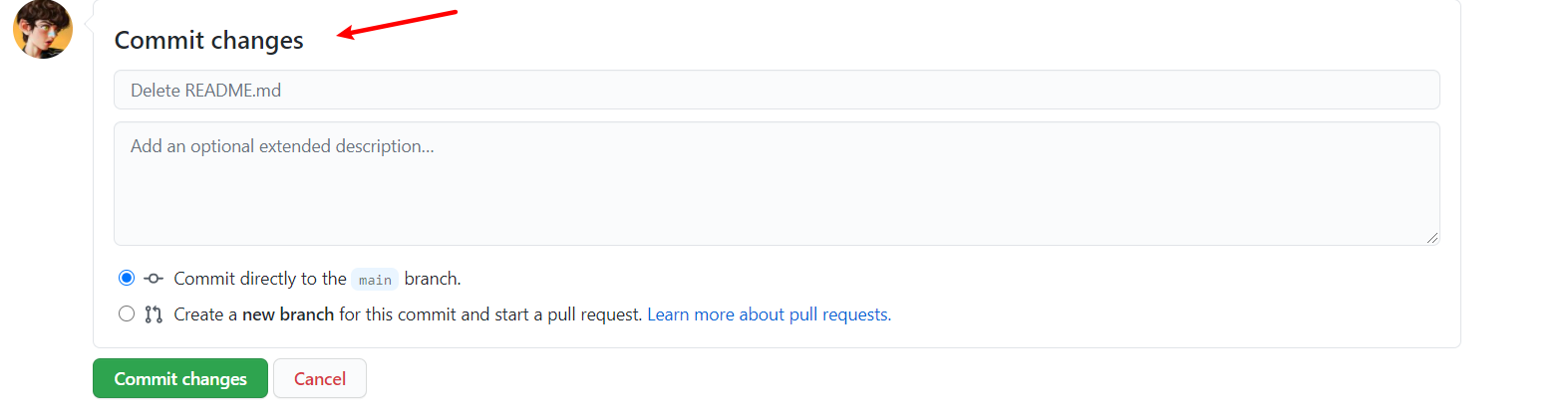

1. 基本与视频教程无异，点击文件名称 点击“✏“（编辑）进行编辑 点击”🚮“（删除）进行删除。需要注意的是每次编辑 删除时要”Commit changes“(提交变更)信息，以便之后的理解
2. 删除文件的操作需要在提交记录中查

#### 查看提交记录

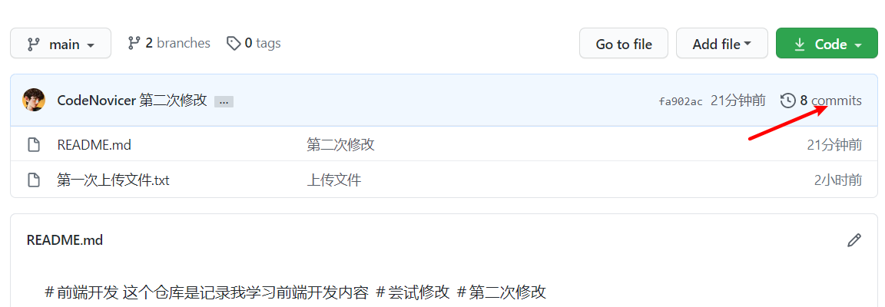

根据教程的位置是无法找到操作后的记录的。跟新后的网页在下载按钮的下方 “数字+commits”（提交）这里 查看提交记录 有利于把已操作的修复撤回。

## GitHub issues

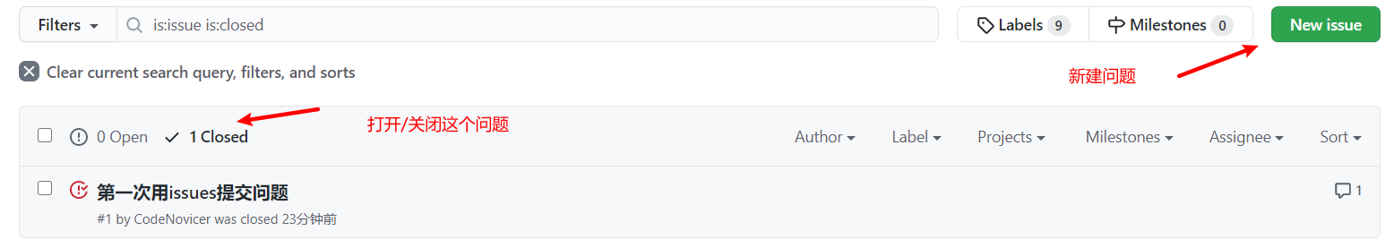

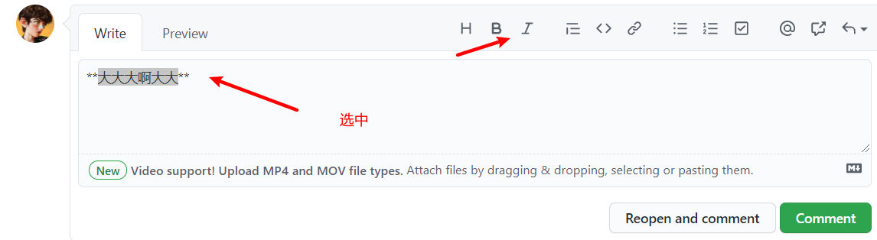

与视频教程没有什么差别，也可以自己给自己提出问题自己解决。在问题提交时 如果要对文字进行编辑 要先选中。可以对已回答或已解决的问题进行关闭和再次的开启。

## 收藏与关注

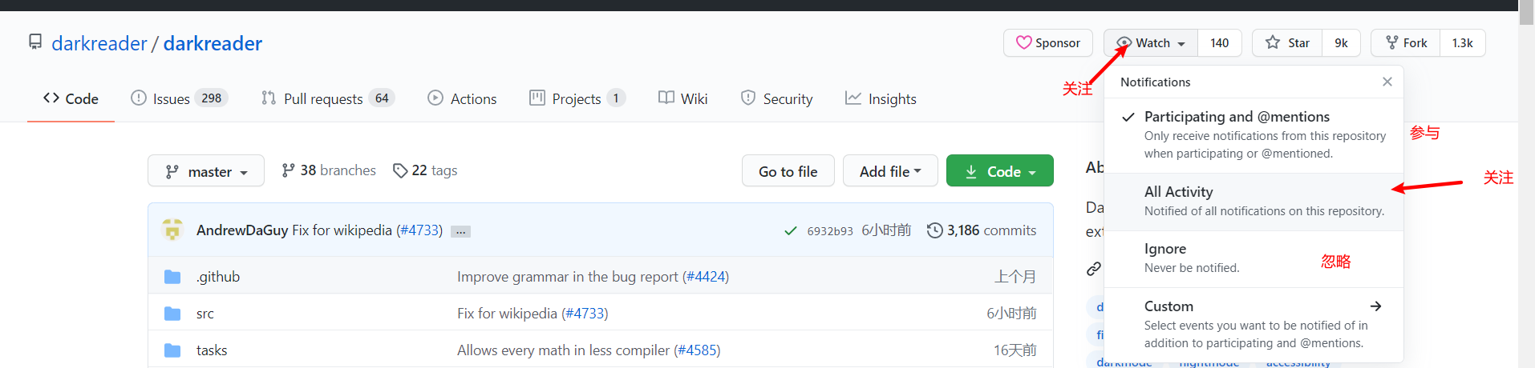

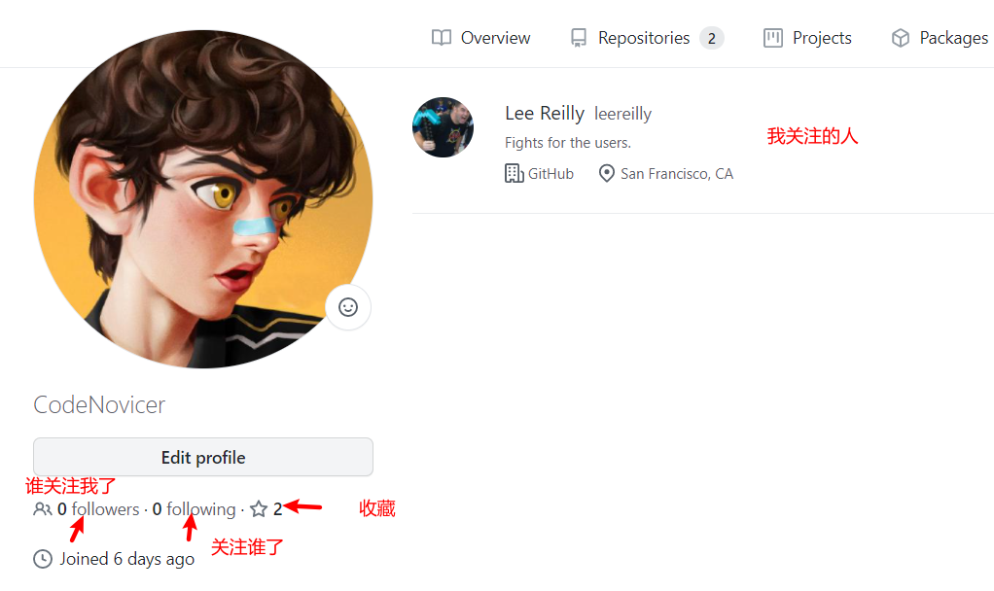

视频教程与现网站的区别在与图标的区别，关注库更新时，会通过邮箱发送信息。收藏库时，会在个人资料⭐进行展示。关注开发者也会在第二个following（关注者）展示。

## Frok与Pull request

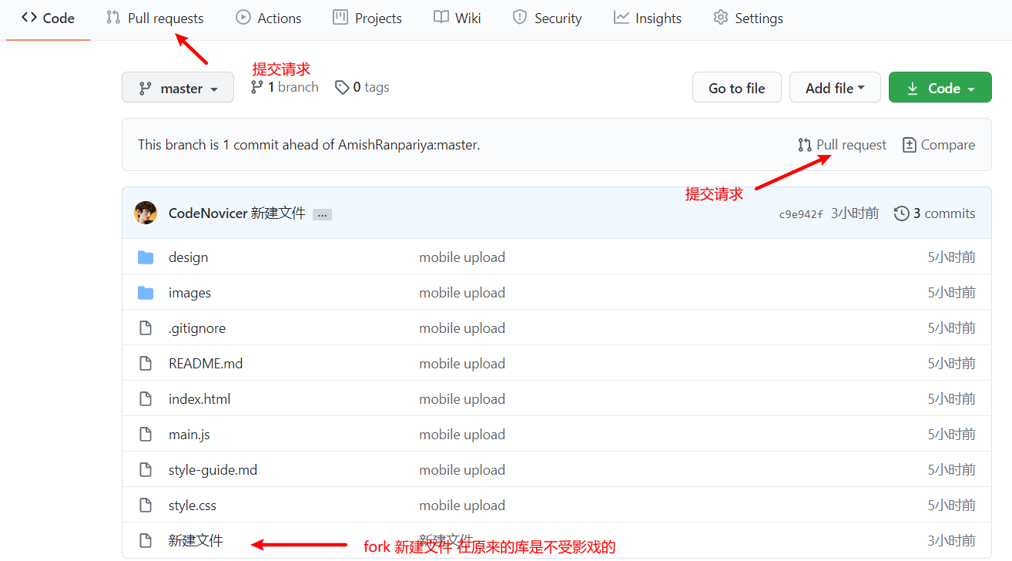



与视频教程一样，Frok复制过来的文件在修改时是不会影响到源文件，而需要修改源文件时，需要用到Pull request